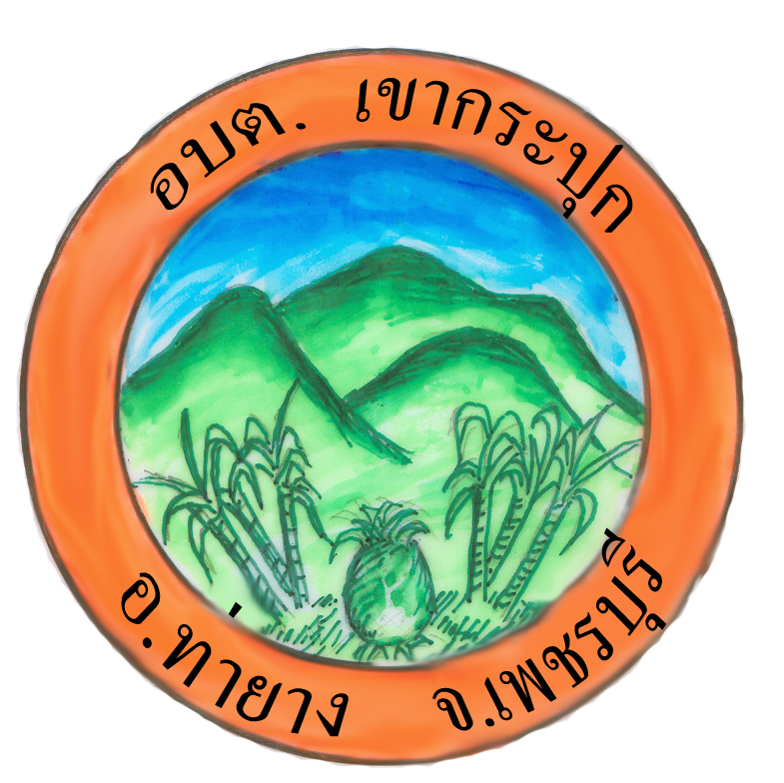

คู่มือประชาชนเพื่อป้องกัน
โรคไข้เลือดออก
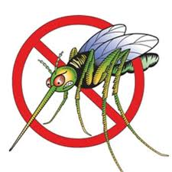
โดย
สำนักงานปลัด

องค์การบริหารส่วนตำบลเขากระปุก

อำเภอท่ายาง จังหวัดเพชรบุรี
โทร. 032-793-241

ยุงลายแมลงร้ายดึกดำบรรพ์ที่ฆ่ามนุษย์ได้
การแพร่ระบาดของโรคไข้เลือดออก กำลังเป็นปัญหาใหญ่สร้างความหวาดกลัวให้กับผู้คนทุกเพศทุกวัย ขณะนี้พบว่ามีการ ระบาดอยู่ทั่วไปแทบทุกจังหวัด รองลงมาคือ ภาคใต้ ภาคเหนือ และภาคอีสาน จนเกิดความเป็นห่วงกันว่าหากยังไม่สามารถควบคุมการแพร่ระบาดได้ อาจทำให้ผู้ป่วยไข้เลือดออกสูงสุดในรอบปีที่ผ่านมา

การแพร่พันธุ์ของยุงลาย

ยุงลายเป็นยุงที่ไม่ขอบแสงแดดและลมแรง ดังนั้นจึงมักบินไปไม่เกิน 50 - 80 เมตร นอกจากนี้ยังพบว่ามียุงลายชุกชุมในฤดูฝน เพราะมีอุณหภูมิและความขึ้นเหมาะสมแก่การแพร่พันธ์ ส่วนในฤดูอื่น ๆ พบความชุกชุมของยุงลายลดลงเล็กน้อย
วงจรการเกิดไข้เลือดออก
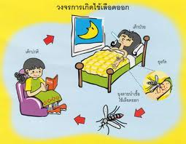

- แหล่งที่อยู่ของยุงลาย
โดยทั่วไป ยุงลายจะอาศัยและวางไข่ในแหล่งน้ำที่ใสและนิ่งส่วนใหญ่จะเป็นภาชนะเก็บกักน้ำในบ้านมากว่าแหล่งน้ำตามธรรมชาติ
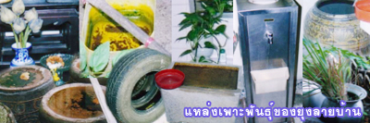

อาการผู้ป่วยโรคไข้เลือดออก
ผู้ป่วยไข้เลือดออกจะมีไข้สูงลอยประมาณ 2-7 วัน ปวดศีรษะ ปวดเมื่อตามตัว ส่วนใหญ่จะมีอาการหน้าแดงมีจุดแดงๆ หรือจุดเลือดออกเล็กๆ ที่ แขน ขา รักแร้ และตามลำตัวบางรายมีอาการคลื่นไส้ อาเจียน เบื่ออาหาร กระสับกระส่าย มือเท้าเย็น ผู้ป่วยมีภาวะช็อกถ้าไม่ได้รับการรักษาอาจเสียชีวิตภายใน 12 -24 ชั่วโมง

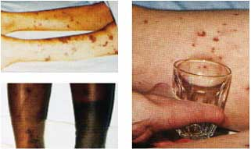

การดูแลรักษาเมื่อเป็นไข้เลือดออก
โดยทั่วไปจะรักษาตามอาการและความรุนแรง ถ้าอาการไม่รุนแรงจะหายได้เอง โดยไม่ต้องใช้ยารักษาในรายที่มีอาการรุนแรงให้รักษาตามอาการ ดังนี้
- ถ้าผู้ป่วยมีไข้สูง ควรใช้ผ้าชุบน้ำเช็ดตัวเพื่อลดไข้และป้องกันอาการชักจากไข้สูง
- หากจำเป็นต้องให้ยาดลดไข้ ควรใช้ยาพาราเซตามอล ห้ามให้ยาแอสไพริน เพราะจะทำให้เส้นเลือดเปราะและแตกง่าย
- ถ้าผู้ป่วยมีอาการอ่อนเพลียหรือขาดน้ำให้ดื่มน้ำผลไม้หรือน้ำตาลเกลือแร่บ่อยๆ
- ให้รับประทานอาหารอ่อนๆ ย่อยง่าย เช่น ข้าวต้ม โจ๊ก นม น้ำหวาน
- ติดตามอาการอย่างใกล้ชิด ถ้าเกิดอาการนำช็อก คือ ปัสสาวะน้อยลง กระสับกระส่าย มือเท้าเย็นรอบปากเขียว พร้อมๆ กับ ไข้ลดลง ให้รีบน้ำส่งโรงพยาบาลทันที
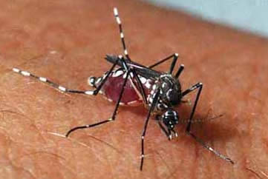

การป้องกันโรคไข้เลือดออก
- หลีกเลี่ยงไม่ให้ยุงลายกัดโดยให้เด็กนอนกางมุ้งในเวลากลางวันหรือไม่เข้าไปอยู่ในที่มืดและอับชื้น
- ทำลาย ยุงตัวแก่โดยการพ่นหมอกควันและให้ความร่วมมือกับเจ้าหน้าที่
- ทำลายแหล่งเพาะพันธุ์ยุงลายโดย
1. ปิดฝาภาชนะเก็บน้ำให้มิดชิด
2. ใส่ปลากินลูกน้ำ เช่น ปลาหางนกยูงหรือปลา
กัดในภาชนะเก็บน้ำที่ปิดฝาไม่ได้
3. ทำลายภาชนะที่มีน้ำขังหรือไม่ใช้แล้ว
4. ใส่ทรายอะเบท เกลือ น้ำส้มสายชู หรือ
ผง ซักฝอก ลงในจานรองตู้กับข้าหรือภาชนะ
ที่มีน้ำขัง
5. หมั่นตรวจดูลูกน้ำยุงลายในภาชนะที่มีน้ำขัง
ทั้งในและนอกบ้านทุก 7 วัน ถ้าพบให้ทำลาย
ทันที

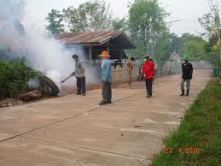

สาระน่ารู้
- สามารถรู้ว่าเป็นไข้เลือดออกตั้งแต่วันแรก
หรือไม่
- ใน 1-2 วันแรกจะไม่สามารถแยกจากโรคอื่นๆ ได้ จำเป็นต้องนัดมาตรวจร่างกายและอาศัยการตรวจเลือดค่ะ
- จะรู้ได้อย่างไรว่าเป็นไข้เลือดออก
- ผู้ป่วยจะมีไข้สูงลอย ปวดศีรษะ ปวดเมื่อยตามตัว มีอาการหน้าแดง มีจุดแดงๆ หรือจุดเลือดออกเล็กๆ ตาม แขน ขา รักแร้ และลำตัว
- หากรัดแขนแล้วมีจุดเลือดจะเป็นไข้เลือดออกทุกรายหรือไม่
- ไม่จริงทุกราย มีเชื้อโรคมากมายที่ทำให้เกิดจุดเลือดออกแบบไข้เลือดออกได้เช่นกัน
- เมื่อทราบว่าเป็นไข้เลือดออกแล้วต้องดูแลอย่างไร
-รักษาตามอาการ เช่น ถ้ามีไข้สูงควรให้รับประทานยาพาราเซตามอล เช็ดตัวบ่อย ๆ ด้วยน้ำอุ่น ให้รับประทานอาหารอ่อน ๆ และเฝ้าติดตามอาการนำก่อนช็อกเพื่อช่วยเหลือได้ทันเวลา

